МУНИЦИПАЛЬНОЕ БЮДЖЕТНОЕ ДОШКОЛЬНОЕ ОБРАЗОВАТЕЛЬНОЕ

УЧРЕЖДЕНИЕ ДЕТСКИЙ САД КОМБИНИРОВАННОГО

ВИДА № 5 «ДУБОК» СТАНИЦЫ АРХАНГЕЛЬСКОЙ

МУНИЦИПАЛЬНОГО ОБРАЗОВАНИЯ

ТИХОРЕЦКИЙ РАЙОН

Физкультурный праздник для детей старшего дошкольного возраста.

**«Достойны памяти героев».**

Подготовила Канюк Елена Константиновна

инструктор по физической культуре

1 квалификационной категории

2014г.

**Задачи.** Совершенствовать двигательные умения, навыки основных движений;

развивать физические качества и выразительность двигательных действий;

воспитывать патриотические чувства, любовь к Родине; воспитывать выдержку, настойчивость, творчество, организованность.

**Оборудование:** муляжи поленьев по одному на игрока, кегли, 2 ложки, 4 тарелки, муляжи кочек, 2 разрезанные картинки, 2 кольца для метания на стойках, 2 мяча прыгунка, муляжи сабель - на каждого игрока по одному муляжу; 2 кольца на стойках для пролезания, 4 мягких модуля, кубики по количеству игроков, медали для награждения.

**Предварительная работа:**

* Беседа «С чего начинается Родина», «Фронтовики, наденьте ордена»;
* Комплексное занятие «Наш флаг»;
* Познавательно-игровая программа «Вечный огонь»;
* Экскурсия к памятнику павшим солдатам «Мы помним».

**Ход праздника.**

**Ведущий:** Сегодня мы отмечаем праздник – День защитника Отечества, праздник всех солдат и командиров, всех дедушек, пап, старших братьев и, конечно, всех наших мальчиков, ведь они будущие защитники нашей Родины.

Этот праздник очень важный отмечаем в феврале.

Праздник воинов отважных, праздник мира на земле.

От войны спасал планету нашей армии солдат.

Всем героям шлют приветы сотни маленьких ребят!

Встречайте будущих защитников Отечества.

*Под песню «Защитники Отечества» входят две команды мальчиков.*

**1 ребёнок.**

Мы любим армию свою,

Она – большая сила.

Она бесстрашная в бою,

Всех недругов разбила.

**2-й ребенок.**

И песни мы о ней поем,

О доблестных походах.

Она хранит наш мирный дом,

Покой и труд народов.

**3-й ребенок.**

Родная армия сильна,

В боях непобедима.

На страже родины она

Стоит несокрушимо.

**4-й ребенок.**

День нашей армии сегодня,

Сильней ее на свете нет:

Привет защитникам народа,

Российской армии … (привет!)

**Ведущий.** В этом году наша страна отмечает особенную дату семидесятилетие со дня Победы Советской армии над фашисткой Германией.

За всё, что есть у нас сейчас, за каждый наш счастливый час,

За то, что солнце светит нам,

Спасибо доблестным солдатам – нашим дедам и отцам.

**1 ребёнок.**

Ветераны воевали,

Чтобы к нам пришла весна.

И горят на них медали,

И сверкают ордена.

**2 ребёнок.**

Победа! Славная Победа!

Какое счастье было в ней!

Пусть будет ясным вечно небо,

А травы будут зеленей.

**3 ребёнок.** Достойны будем мы Победы

Что отстояли наши деды.

Очень скоро подрастем –

В армию служить пойдем.

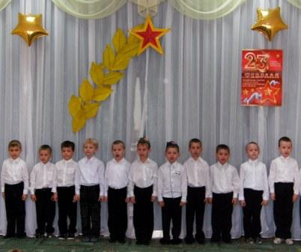

**Песня «Будущий солдат».**

**1 куплет.**

Россия огромная страна,

В ней армия отважна и сильна   
Мальчишки смелые растут,   
И вовремя на помощь ей придут   
**Припев.**  
Мы только немного подрастем   
Мы в армию российскую пойдем   
Мы будем доблестно служить,   
И Родиной мы будем дорожить   
**2 куплет.**  
Мальчишка – будущий солдат,   
И хода нет ему назад   
Мальчишка – будущий герой,   
И за друзей всегда горой   
**Припев.**

**Ведущий.** Защитники Отечества - звание гордое, его все мальчишки готовы носить.

Но нужно быть смелым, выносливым, твёрдым, со спортом для этого нужно дружить!

Ребята, сегодня у нас не просто праздник, где мы будем петь, танцевать, читать стихи. Сегодня состоится честный поединок между двумя командами. Мы увидим готовность мальчиков служить в Российской Армии. А любое состязание должно оценивать жюри, его я и хочу представить вам (представление жюри). За победу команда будет получать 2 очко, а еще жюри будет оценивать вашу взаимовыручку – умение прийти на помощь своему товарищу и умение действовать по принципу «один за всех, все за одного».

Капитаны представьте свои команды.

**1 Капитан.** Вас приветствует команда «Дружные ребята». Наш девиз: «Мы ребята – дошколята, мы пришли играть и, побеждать!».

**2 Капитан*.*** Вас приветствует команда «Мальчиши»

Наш девиз: «В команде нашей дух един, мы непременно победим!»

**Ведущий.** Четыре года длилась Великая Отечественная Война. И в снег и в дождь советские солдаты вели бои. Но когда наступали минуты затишья, солдаты устраивались у костра чтобы обсушиться, и попеть фронтовые песни.

**1.Эстафета «Сложи поленья для костра».**

Возле каждой команды лежат муляжи поленьев по количеству игроков в команде. По сигналу первые игроки берет по одному паленью, бегут на финишную черту, кладут полено на пол и бегом возвращается в команду, передают эстафету следующему игроку. Последующие игроки команды складывают поленья в форме «колодца». Выигрывает команда первая и правильно сложившая костёр.

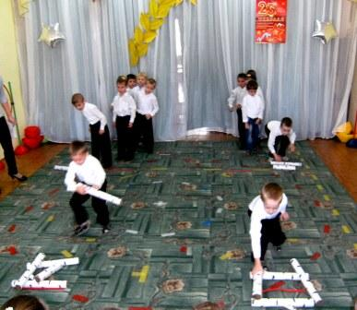

**Ведущий.** У костра солдаты не только отдыхали, но и принимали пищу. А какая самая популярная еда у солдат? (Каша)

**Ведущий.** Правильно давайте послушаем ребят из средней группы, какую кашу любят наши дети.

**1 ребёнок.**  Кушай кашу «Геркулес» -

Это чудо из чудес!

Кушай – станешь силачом,

Любая гиря нипочем!

**2 ребёнок.**  Каша из гречки

Где варилась? В печке.

Кашу хвалили,

На всех разделили.

**3ребёнок.**  Каша белая из риса

Полезней всякого ириса.

Зерна белые тверды,

Но налей в чугун воды,

Да поставь на огонек,

Да подсыпь-ка сахарок,

Подсоли немножко

И берись за ложку!

**4ребёнок.**  Кашу манную любят малыши.

Белую, пушистую едят от души.

Любят ее с маслом,

Любят с молоком,

Станут все красивыми,

Сильными потом!

**Ведущий.** Наши будущие солдаты тоже любят кашу и сейчас они для неё приготовят крупу.

**2. Эстафета «Сварим кашу».**

Первые игроки, держа в руках ложки обегая змейкой бегут к линии финиша, стоит тарелка с крупой. Игрок, зачерпнув ложкой крупу, по прямой возвращается к команде, высыпает крупу в тарелку и отдаёт ложку следующему игроку. Выигрывает команда первой перенесшая всю крупу в тарелку.

**Ведущий.** В годы войны огромную роль для Победы сыграли связисты, радисты, разведчики. Чем быстрее командир получал донесение, тем удачнее проходил бой.

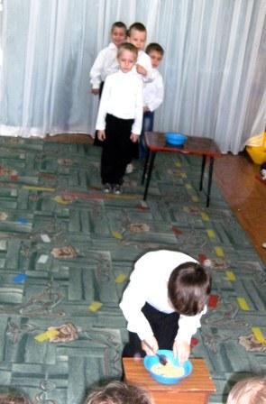

**3.Эстафета «Донесение».**

Перед каждой командой стоят в ряд несколько муляжей «кочек». По сигналу первые игроки, переступая по кочкам, доходят до линии финиша берут по одному фрагменту разрезанной картинки с военной техникой, и таким же образом передвигаясь по кочкам, возвращаются в команду, кладут фрагмент на стол стоящим рядом с командой. Выигрывает команда первой закончившая задание и правильно сложившая картинку.

**Ведущий.** Наши будущие солдаты немного отдохнут, а я проверю знания наших зрителей.

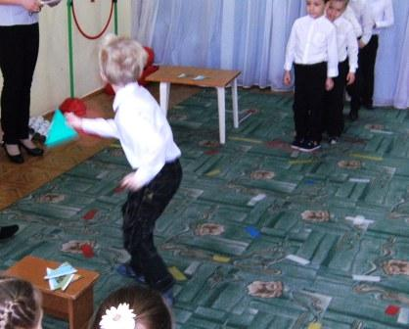 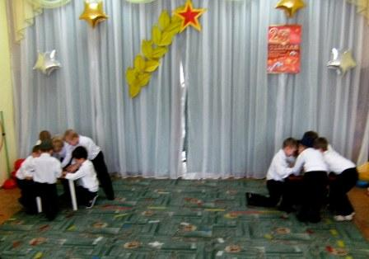

**Конкурс для зрителей.**

Ползёт черепаха, стальная рубаха,

Враг в овраг, а она, где враг

Не знает ни горя, ни страха,

Что это за черепаха?

(Танк)

Вот загадка, словно птица,

Мчится в небе голубом,

Города, моря, границы

У загадки под крылом.

(Самолёт)

Железная рыбка плывёт под водой,

Врагу угрожает огнём и бедой.

Железная рыба ныряет до дна

Родные моря охраняет она.

(Подводная лодка)

Моряком ты можешь стать,

Чтобы море охранять

И служить не на земле,

А на военном…

(Корабле)

Самолёт парит как птица,

Там – воздушная граница

На посту и днём и ночью

Наш солдат – военный…

(Лётчик)

Кто шагает на параде,

Вьются ленты за спиной.

Ленты вьются, а в отряде

Нет девчонки ни одной.

(Моряки)

Ночью в полдень, на рассвете

Службу он несёт в секрете,

На тропе, на берегу

Преграждая путь врагу.

(Пограничник)

Кто стоит за нас горой?

Может сказочный герой?

Мы, конечно, знаем.

Отвечаем головой,

Защищает нас с тобой.

(Армия родная)

**Ребёнок.** Над кораблями реет наше знамя,

А за кормой – лазурная волна.

Мы подрастём и станем моряками,

Защитой станем мы тебе, страна!

**Ведущий.** Моряки — народ веселый,

Хорошо живут.

И в свободные минуты

Пляшут и поют.

**Парный танец «На палубе корабля».**

**(Девочки и мальчики подготовительной группы)**

**Песня О.Газманова «На палубе корабля». Движения авторская разработка.**

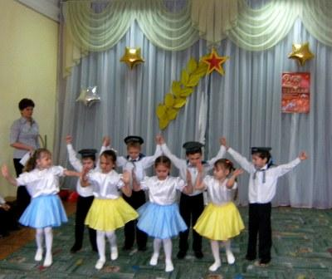 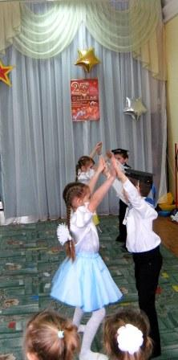 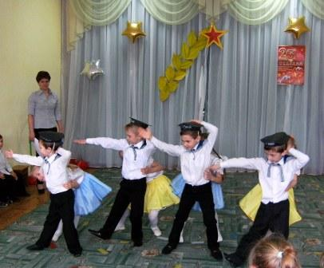

**Ведущий.** Чтобы быть смелым, отважным бою

И уберечь нам Отчизну свою,

Вы должны сильными, ловкими стать,

Бегать как ветер и метко стрелять.

**4.Конкурс «Меткий стрелок».**

К месту метания подходят по одному игроку из команды и выполняют метание в обруч стоящий на подставке 2-3 м. от игрока. Подсчитывается общее количество попаданий в кольцо. Выигрывает команда набравшая большее количество очков.

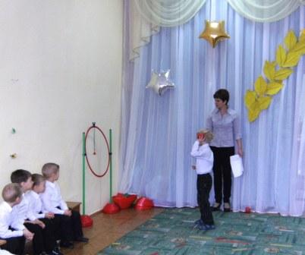

**Ведущий.** Чтобы с гордостью нести воинское звание, каждому солдату требуется много знаний. Сейчас, жюри, предстоит оценить поединок – «Генеральская смекалка».

**5.Конкурс «Генеральская смекалка».**

Ведущий называет вопросы по очереди командам. Побеждает та команда, которая ответит на большее количество вопросов и правильно доскажет пословицы.

**Вопросы:**

-Назовите известные вам рода войск. (моряки, пограничники и т.д.)

-Сколько лет служат в Российской армии? (1 год.)

- Какого цвета Российский флаг? (белый- синий- красный.)

- Какие воинские звания вы знаете? (рядовой, ефрейтор, сержант и т.д.)

**Доскажите пословицы:**

- Бой отвагу … любит!

- Смелого пуля боится, смелого штык … не берёт!

- Где смелость, там и… победа!

- Головой думай, а силой …борись.

- В знамени твоя честь, в оружии - … слава.

- В приказе слов немного, да произносят их …строго.

- Герои рождаются в …бою.

- Один в поле не …воин.

- Герой никогда не умрёт - он вечно в народе …живёт.

**Ведущий.** Ребята,на какой территории России мы живём? (Кубани) Как вы думаете, Кубанские казаки участвовали в Великой Отечественной Войне? (Участвовали).

У солдат фашистской Германии были устрашающие представления о казаках. Одно слово «казак» приводило их в панику. В 1941 году был сформирован казачий кавалерийский корпус. За доблесть и отвагу казачий кавалерийский корпус был награждён 4 орденами: красного Знамени, Кутузова, Ленина, Суворова.

Наши юные казачата продемонстрируют казачий дух.

**Песня «Мы с тобой казаки». Муз. В.Захарченко, Сл. А. Хализова**

**1 куплет.**

Мы с тобой казаки дети русского поля

Наша родина здесь у Кубани реки.

/Наш устав и закон: честь, свобода и воля,

Мы с тобой казаки, мы с тобой казаки./ 2 раза.

**2 куплет.**

Любим землю свою мы, как мать, без обмана,

Хоть и служба и жизнь нам порой не с руки,

/Казаки – это Русь, что неведает пана

Слава Боже тебе, что мы есть казаки./ 2 раза.

**3 куплет.**

Пусть бывает порой мы немного не правы,

Да простит нас Господь, да простят старики.

/Мы - священная Русь, мы - опора державы,

Мы с тобой казаки, мы с тобой казаки./ 2 раза.

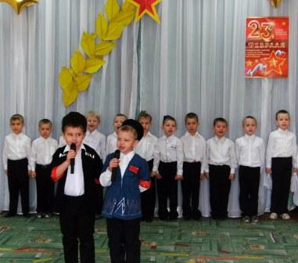

**Ведущий.** Казаки с детства приучены к военным упражнениям и военной службе, демонстрируют высокие боевые качества. Они отличные кавалеристы.

**6. Эстафета «Добудь оружие».**

Первым игрокам команд даётся по мячу «прыгунку». По сигналу они скачут на мячах к финишной черте, берут в одну руку муляж сабли и также возвращаются в свою команду. Выигрывает команда первой выполнившая задание.

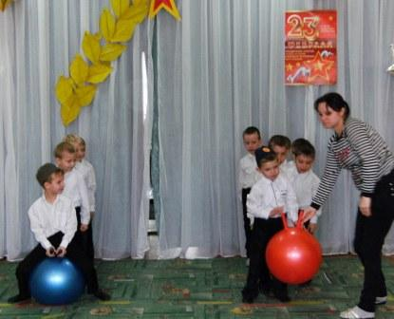

**Ведущий.** Мирную жизнь нашей страны перечеркнула война. Но битвы были не только на фронтах. «Всё для фронта, всё для победы!» - это стало главной задачей тружеников тыла. Вместо ушедших на войну отцов к заводским станкам становились их жёны и дети, старики пенсионеры. Люди работали круглосуточно. Они производили снаряды, патроны, боевую технику. Послушайте рассказ о маленьком токаре.

**Ребёнок.** Не спится мальчишке, он думал всю ночь:

«Ну как же, ну чем же мне фронту помочь?»

А утром на зорьке мальчишка встаёт,

Знакомой дорогой идёт на завод.

И к мастеру: «Дядя, меня научи,

Я буду снаряды для фронта точить!»

Станок был послушен, мальчишка – умел,

И бойко станок под руками запел.

Мальчишка спешит, не теряет минут.

Снаряды для фронта машины везут.

Н.Палагута

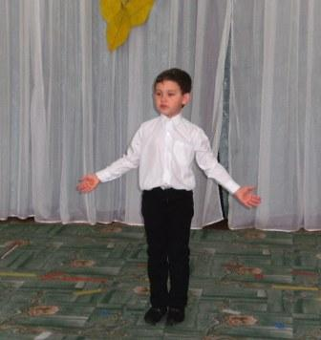

**Ведущий.** Наши будущие солдаты могут быстро доставить снаряды в свою команду.

**7. Эстафета «Доставь снаряды».**

По команде первые игроки ложатся на пол, на живот, ползут по-пластунски до коробки со «снарядами» (кубиками), берут один кубик и возвращаются в команду, проходя в обруч стоящий на стойках, прыгая через модули. Кладут «снаряд» в обозначенное место и передают эстафету следующему игроку. Выигрывает команда первой выполнившая задание.

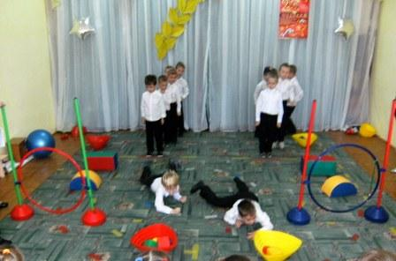

**Ведущий.** Всех, Отчизну отстоявших,

Прославляет наш народ.

О героях, в битвах павших,

Память вечная живёт.

**1 ребёнок.**

У Кремлёвской стены,

Где раскинулся парк,

Люди молча, сняв шапки, стоят.

Там пылает огонь,

И в земле рядом спит

Вечным сном Неизвестный солдат.

**2 ребёнок.**

Мы приходим к тебе

И приносим цветы,

Скромный дар от российских ребят,

Мы клянёмся тебе –

Край родной так любить,

Как любил Неизвестный солдат.

**Музыкально-танцевальная композиция «Вечный огонь»**

**(Девочки старшей группы с ленточками).**

**Движения авторская разработка.**

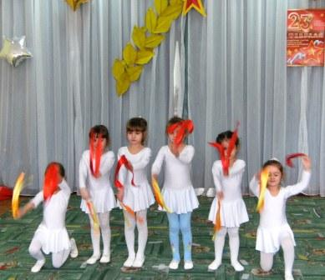 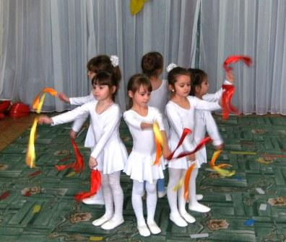

**Ведущий.** На этом праздник закончился.

Сегодня вы были ловкими, были и смелыми,

Были вы сильными, были умелыми,

Быстрыми и весёлыми, дружными и задорными.

А кто же победил?

*Предоставляется слово жюри. Подведение итогов. Награждение победителей и участников.*

**Ведущий.** Весь под ногами шар земной,

Живу, дышу, пою,

Но в памяти всегда со мной

Погибшие в бою.

Чем им обязан – знаю я.

И пусть не только стих,

Достойна будет жизнь моя

Солдатской смерти их.

**1 Ребёнок.**

Флаг российский у нас не отнять,

Мы сумеем его защитить.

Подрастают мальчишки опять,

Чтобы Родине верно служить.

**2 Ребёнок.**

Именем солнца, именем Родины клятву даём!

Именем жизни клянёмся павшим героям:

То, что отцы не допели…

Мы допоём!

То, что отцы не построили…

Мы построим!

**Ведущий.** Мы гордимся вами очень

И уверены, что вы

Настоящими солдатами

Непременно стать должны.

*Дети совершают круг почёта под «Торжественный марш».*

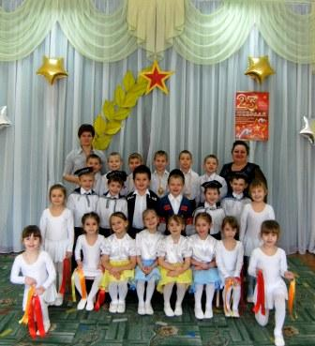

Литература.

1.М.Ю.Картушина «День Победы» сценарии праздников для ДОУ и начальной школы, Москва, творческий центр «Сфера», 2005г.

2.Т.Е.Харченко «Физкультурные праздники в детском саду» сценарии спортивных праздников и развлечений, Санкт-Петербург, «Детство-пресс», 2011г.

3.М.Ю.Картушина «День Защитника Отечества» сценарии праздников для ДОУ и начальной школы, Москва, творческий центр «Сфера», 2005г.

**Протокол соревнования**

|  |  |  |
| --- | --- | --- |
| Название конкурса, эстафеты | **«Дружные ребята»** | **«Мальчиши»** |
| «Сложи поленья для костра» |  |  |
| «Сварим кашу» |  |  |
| «Донесение» |  |  |
| «Меткий стрелок» |  |  |
| «Генеральская смекалка» |  |  |
| «Добудь оружие» |  |  |
| «Доставь снаряды» |  |  |
| ИТОГО: |  |  |